Департамент образования города Москвы
Государственное бюджетное общеобразовательное учреждение
города Москвы
школа № 1505 «Преображенская»

ДИПЛОМНОЕ ИССЛЕДОВАНИЕ
на тему

МОТИВАЦИЯ НА МИЛЛИОН

Выполнил (а):

Зельская Анастасия Станиславовна (ученица 11Е класса)

Руководитель
Чулкова Елена Юрьевна (учитель английского языка)
подпись___________________

Рецензент:
Баукина Елена Борисовна (учитель английского языка)
подпись___________________

Москва

2019/2020 уч.г.

ОГЛАВЛЕНИЕ
 | Введение | 3
1. | Глава 1. Мотивация и интерактивная игра | 5
 | 1. 1. Мотивация – что это? | 5
 | 1.2. Важность мотивации в учебном процессе | 5
 | 1.3. Факторы, определяющие успех обучения | 6
 | 1.4. Игра как средство повышения мотивации и достижения успеха в обучении | 8
2. | Глава 2. Создание интерактивной игры | 10
 | 2.1. Проект Scratch. | 10
 | 2.2. Критерии эффективности технологии | 10
 | 2.3. Этапы создания и описание игры | 10
 | 2.4. Правила игры | 11
3. | Глава 3. Исследование и его результаты | 12
4. | Заключение | 13
 | Приложения | 14

Введение.
Актуальность проблемы
Формирование учебной мотивации является одной из ключевых проблем современной школы. Мотивация оказывает самое большое влияние на продуктивность учебного процесса и определяет успешность учебной деятельности. В настоящее время для создания положительной учебной мотивации наиболее эффективно использовать технологии интерактивного обучения.
Цель
Создать интерактивную игру, способствующую повышению мотивации и уровня овладения лексическими единицами для использования ее на уроках английского языка в образовательных учреждениях.
Задачи
• Изучить проблему учебной мотивации в психолого-педагогических источниках
• Изучить современные технологии обучения иностранному языку, выявить наиболее эффективные
• Исследовать причины и факторы успешности в обучении
• Изучить современные технологии обучения иностранному зыку, выявить наиболее эффективные
• Собрать и проанализировать данные о средах программирования.
• Выявить наиболее эффективную среду программирования для создания интерактивной игры.
• Изучить проект группы LifelongKindergarten в MIT Media Lab. - Scratch
• Создать и апробировать интерактивную игру помощью среды программирования Scratch с целью повышения мотивации обучающихся.
• Определить критерии эффективности использовании интерактивной игры
• Создать интерактивные упражнения с целью оценки усвоения новых лексических единиц
• Распространить свой опыт
Гипотеза. Применение интерактивной игры на уроках английского языка способствует повышению мотивации, что приведет к успешности обучения.

Глава 1. Мотивация и интерактивная игра
1. 1.Мотивация – что это?
Мотивация – это внутренний импульс, побуждение к действию, которое помогает нам доводить начатое до конца. Она находится в основе практически любого действия, продвигает и направляет это действие. Без мотивации нет действия.
Мотивация очень важна, потому что она заставляет нас активно искать ресурсы, чтобы обеспечить наше выживание. Но мы также можем быть мотивированы, чтобы заниматься любимым увлечением и учиться новому.
Вероятно, мотивация в обучении возникает на основе нашего собственного интереса к предмету, или потому что это знание нам для чего-то необходимо (для нашей работы или собственно выживания).
В связи с этим мы можем выделить два типа мотивации: внутренняя и внешняя мотивация.
Внутренняя мотивация наблюдается, когда люди испытывают внутреннее желание что-то сделать, потому что считают это важным, или это доставляет им удовольствие. По мнению ряда авторов, внутренняя мотивация снижается по мере того, как ученик становятся старше и теряет интерес к учёбе. Чтобы повысить этот вид мотивации учащихся, следует делать абстрактный материал более конкретным и включать его в контекст.
Внешняя мотивация появляется, когда ученик хочет выполнить задачу под воздействием внешних факторов, таких как награды или наказания.
1.2. Важность мотивации в учебном процессе
Мотивация представляет собой импульс, который заставляет нас действовать и достигать поставленных целей.
Мотивация играет ключевую роль в нашем обучении. Согласно результатам исследований в области психологии обучения, мотивация имеет большее влияние на нашу производительность в изучении того или иного предмета, чем наш уровень IQ.
В частности, исследователи обнаружили, что уровень интеллекта был тесно связан с показателями успеваемости учащихся, но только на начальном этапе развития конкуренции в этой области. Высокая мотивация и навыки учащихся стали наиболее значимыми факторами, которые определили успешное развитие высших предметных навыков.
Взаимосвязь между мотивацией и интеллектом систематическому исследованию не подвергалась. На успешность обучения влияет как общий интеллект, так и установки, интересы, мотивация и многие другие психические свойства личности. Корреляции между успешностью обучения и уровнями общего или вербального интеллекта, как правило, колеблются.
Возможно, что формируемые и вырабатываемые в ходе жизни личностные черты и мотивация как бы опосредуют преобразование общей одаренности в обучаемость.
Почему так важно поддерживать мотивацию к учебе?
• Мотивация увеличивает усилия и настойчивость в выполнении задач;
• наша мотивация дает «зелёный свет» инициативности;
• мотивация улучшает когнитивные способности;
• и, наконец, мотивация повышает общую производительность.
1.3. Факторы, определяющие успех обучения
Мотивацию, как верный путь достижения качественных показателей познавательных процессов, психологи изучают тщательнее других проблем. Видный знаток искусства обхождения с людьми Д.Карнеги утверждает: на свете есть только один способ побудить людей что-то сделать. И он заключается в том, чтобы заставить человека захотеть это сделать. Известный американский философ и педагог Д. Дьюи утверждает, что глубочайшим стремлением, присущим человеческой природе, является «желание быть значительным». Со времен Д. Дьюи американские педагоги занимаются углубленным изучением учения мотивации, однако разобраться в идеях, питающих школьную практику так и не сумели: «Вся история педагогической мысли отмечена борьбой двух идей – идеи о том, что обучение – это развитие, идущее изнутри, что оно основано на природных способностях, и идеи о том, что обучение – это формирование, идущее извне и представляющее собой процесс преодоления природных наклонностей и замещения их приобретенными под внешним давлением навыками». «Для обучения, - пишет современный американский педагог Х.Эбли, - требуется освобождение энергии и мотивация». Успех обучения, по его мнению, определяется тремя глобальными факторами:
- умственными способностями (интеллект) обучаемого;
- его мотивацией относительно цели обучения;
- техникой обучения и работы (методика обучения).
Тем не менее, по мнению многих исследователей, интеллект играет наименьшую роль в определении успеха обучения. Так В.М. Бурлачук и Л.Ф. Блейхер показали, что в разряд слабоуспевающих школьников попадают и школьники с высоким показателем умственного развития. Одна из основных причин - отсутствие мотивации к обучению. Однако люди с интеллектом ниже среднего никогда не входят в число хорошо успевающих. Эта зависимость напоминает связь между интеллектом и креативностью. В модели Е.Торренса: интеллект служит базой креативности, интеллектуал может не быть творческим человеком, но человек с низким интеллектом никогда не будет креативом.
Становится очевидным, что немаловажную роль в достижении успеха в обучении играет положительная мотивация, основанная на интеллектуальных способностях, обучаемых в меньшей степени, нежели мотивация, напрямую связанная с техникой обучения и работы.
1.4. Игра как средство повышения мотивации и достижения успеха в обучении
В современном понимании процесс обучения рассматривается как процесс взаимодействия между учителем и учениками с целью приобщения обучающихся к определенным знаниям, навыкам, умениям и ценностям. С первых дней существования обучения и до сегодняшнего дня сложились, утвердились и получили широкое распространение в общем три формы взаимодействия учителей и обучающихся:
1. пассивные метод;
2. активные методы;
3. интерактивные методы.
На сегодняшний день в обучении наиболее эффективно использовать технологии интерактивного обучения. Наиболее распространенными являются следующие интерактивные методы обучения: тренинги, программированное, компьютерное обучение, учебные групповые дискуссии, проблемно-модульная технология, проектный метод, case-study (анализ конкретных, практических ситуаций), деловые и ролевые игры.
Начиная изучать новый предмет, ученики испытывают устойчивый интерес к нему, но со временем он ослабевает, и это приводит к снижению успеваемости. От чего зависит успешность в освоении того или иного предмета, в частности английского языка? Вот главный вопрос, на который мы хотим найти ответ.
Мотивация учащихся на всех ступенях обучения напрямую связана с игрой. Игра является основным видом деятельности и познания действительности у школьника.
Игра — одно из самых эффективных средств проведения урока. Современный учитель получил возможность свободно преподавать английский язык, не просто используя игровые технологии, но и объединить их с новейшими мультимедийными средствами, что еще сильнее повышает эффективность обучения.
Использование игровых технологий способствует повышению мотивации на уроках иностранного языка. Особый интерес у обучающихся вызывают новые игры, так называемые онлайн флэш-игры.
С целью создания положительной мотивации для изучения ряда лексических единиц нами была разработана интерактивная игра «Станешь ли ты миллионером». Игра создана на языке программирования Scratch. В игре использованы материалы учебного пособия “LANGUAGE IN USE”.

Глава 2.Создание интерактивной игры
2.1. Проект Scratch.
Scratch — это проект группы LifelongKindergarten в MIT Media Lab. Scratch, распространяется бесплатно. С помощью Scratch можно программировать собственные интерактивные истории, игры и мультфильмы, а затем делиться ими с другими участниками онлайн-сообщества.
Scratch помогает молодым людям учиться мыслить творчески, рассуждать системно и работать совместно — это необходимые навыки для жизни в 21 веке.
Scratch создан для детей от 8 до 16 лет, но используется людьми всех возрастов. Миллионы людей создают проекты Scratch в самых разных условиях — дома, в школах, музеях, библиотеках и общественных центрах.
Scratch используется в более чем 150 различных странах и доступен на более чем 40 языках
2.2. Критерии эффективности технологии
Полагаем, что критериями эффективности выбранной технологии обучения можно считать:
1.повышение мотивации обучения
2.повышение скорости восприятия материала
3. повышение результативности процесса
4.повышение активности обучающихся в процессе обучения
2.3. Этапы создания и описание игры
Печатную версию игры мы решили перенести в компьютер и с помощью Scratch создать игру. Для большей занимательности и интерактивности подобрали красочные картинки, ассоциирующиеся с текстом каждого слайда. Таким образом, ученикам легче воспринимать информацию и усваивать новую лексику. Кроме того, игроки имеют возможность выбрать персонажа, который, в свою очередь, постоянно двигается с задания на задания. Деньги за выбранный вариант перечисляются ученикам автоматически, что упрощает работу игроков и даёт возможность не считать накопленные деньги в голове, а сосредотачивать внимание на изучении текста на английском языке.
2.4. Правила игры
Игрок должен заработать миллион долларов за определенный промежуток времени - 38 лет жизни. Читая информацию каждого слайда и полагаясь на свою логику, ученик выбирает решение для дальнейших действий. За каждый шаг вперёд игроку начисляется определенная сумма в денежном эквиваленте. Итак, ученик либо получает нужные деньги – миллион, либо проигрывает.

Глава 3. Исследование и его результаты
Участники эксперимента были разделены на 2 группы. Одной группе была предложена бумажная версия игры, опубликованная в учебнике. Другая группа получила ссылку для участия в интерактивной игре. Для определения времени, затраченного на прохождение всех этапов игры, был установлен таймер.
В ходе эксперимента мы установили, что игроки 1 группы справились с заданием медленнее, т.к. им приходилось листать страницы учебника и выбирать нужную карточку с заданием из множества предложенных. Кроме того, участники этой группы, получив отрицательный результат, не захотели продолжить игру, хотя многим она показалась интересной. (Приложение 1)
Напротив, участники интерактивной игры, получив в первой попытке отрицательный результат, захотели попробовать снова. Многим пришлось предпринять несколько попыток для получения положительного результата.
Наблюдая за участниками, мы отметили, что с каждой новой попыткой они изучали текст внимательнее, обращая внимание на значение тех или иных лексических единиц. Многие участники объединялись в команды и с азартом старались победить. (Приложение 3)
Стоит отметить, что все участники эксперимента дали положительную оценку игре, не зависимо от того, в какой форме им было предложено пройти все ее этапы.
С целью оценки усвоения новых лексических единиц всем участникам эксперимента было предложено выполнить лексико-грамматические упражнения. 1 группа участников справилась с такого рода заданиями хуже, чем 2 группа игроков. Очевидно, что многократное повторение привело к наилучшему усвоению лексических единиц. (Приложение 2)

Заключение
В ходе проведенного исследования была изучена проблема учебной мотивации как одна из актуальных проблем современной педагогики. Наряду с этим были изучены
современные технологии обучения иностранному языку и выявлены наиболее эффективные, а также исследованы причины и факторы успешности в обучении. На основании изученного материала была сформулирована гипотеза о том, что применение интерактивной игры на уроках английского языка способствует повышению мотивации и приводит к успешности обучения. Данные, полученные в ходе исследования, полностью подтверждают гипотезу, что и было выявлено в результате проведенного опроса и тестирования.
В процессе сбора и анализа данных о средах программирования была выявлена наиболее эффективная среда для создания интерактивной игры. При помощи среды программирования Scratch была создана интерактивная игра, имеющая аналог в печатных источниках.
Результаты апробации игры показали, что применение интерактивных игр на уроках английского языка повышает учебную мотивацию и приводит к эффективному усвоению новых лексических единиц. Следовательно, созданная нами интерактивная игра может быть успешно применена в образовательных учреждениях.

Литература
- Заева, Л. А. Творчество как способ положительной мотивации учения [Текст] / Л. А. Заева // Нач. шк. – 2009. – №9. – С. 43 – 46.
- Дреер А. Преподавание в средней школе США. - М., 1986 — 54с.
- Иванцова Т.Ю. Игры на английском языке // Иностранные языки в школе. 2008. – No 4. – С. .40-42
- Маркова А.К., Матис Т.А., Орлов А.Б. Формирование мотивации учения. –М.: Просвещение, 1990, с.190.
- Нартова, О. Изучение и формирование мотивации учащихся / О. Нартова // Воспитание шк. – 2008. – №4. – С. 9 – 14.
- Овчинникова, О. Н. Старшие подростки: мотивационная готовность к учебе и познанию. В поиске оптимальных условий [Текст] / О. Н. Овчинникова, Т. М. Чурекова // Нар. образование. – 2010. – №2. – С. 195 – 200.
- Подласый И.П. Педагогика: 100 вопросов - 100 ответов: учеб. пособие для вузов/ И. П. Подласый-- М.: ВЛАДОС-пресс, 2004. - 365 с
- Степанова, Е. Л. Игра как средство развития интереса к изучаемому языку / Е. Л. Степанова // ИЯШ. - 2004.
- Усова, А. В. Чтобы учение стало интересным и успешным / А. В. Усова // Педагогика. – 2000. – №4. – С. 30 – 33.
- “ Language in Use” Intermediate by Adrian Doff Christopher Jones / Cambridge University Press
- https://scratch.mit.edu/
- http://sdo.mgaps.ru/books/K6/M2/file/8.pdf
- https://cyberleninka.ru/article/n/fenomen-lingvisticheskaya-kreativnost-v-sovremennoy-psihologo-pedagogicheskoy-nauke
- http://elar.rsvpu.ru/bitstream/123456789/22977/1/RSVPU_2016_399.pdf
- https://it-black.ru/kratkij-obzor-izvestnykh-yazykov-programmirovaniya/

ПРИЛОЖЕНИЯ
Приложение 1

Приложение 2

Приложение 3
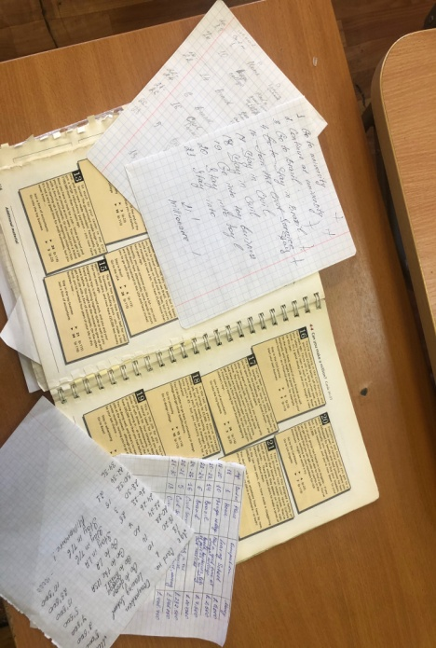
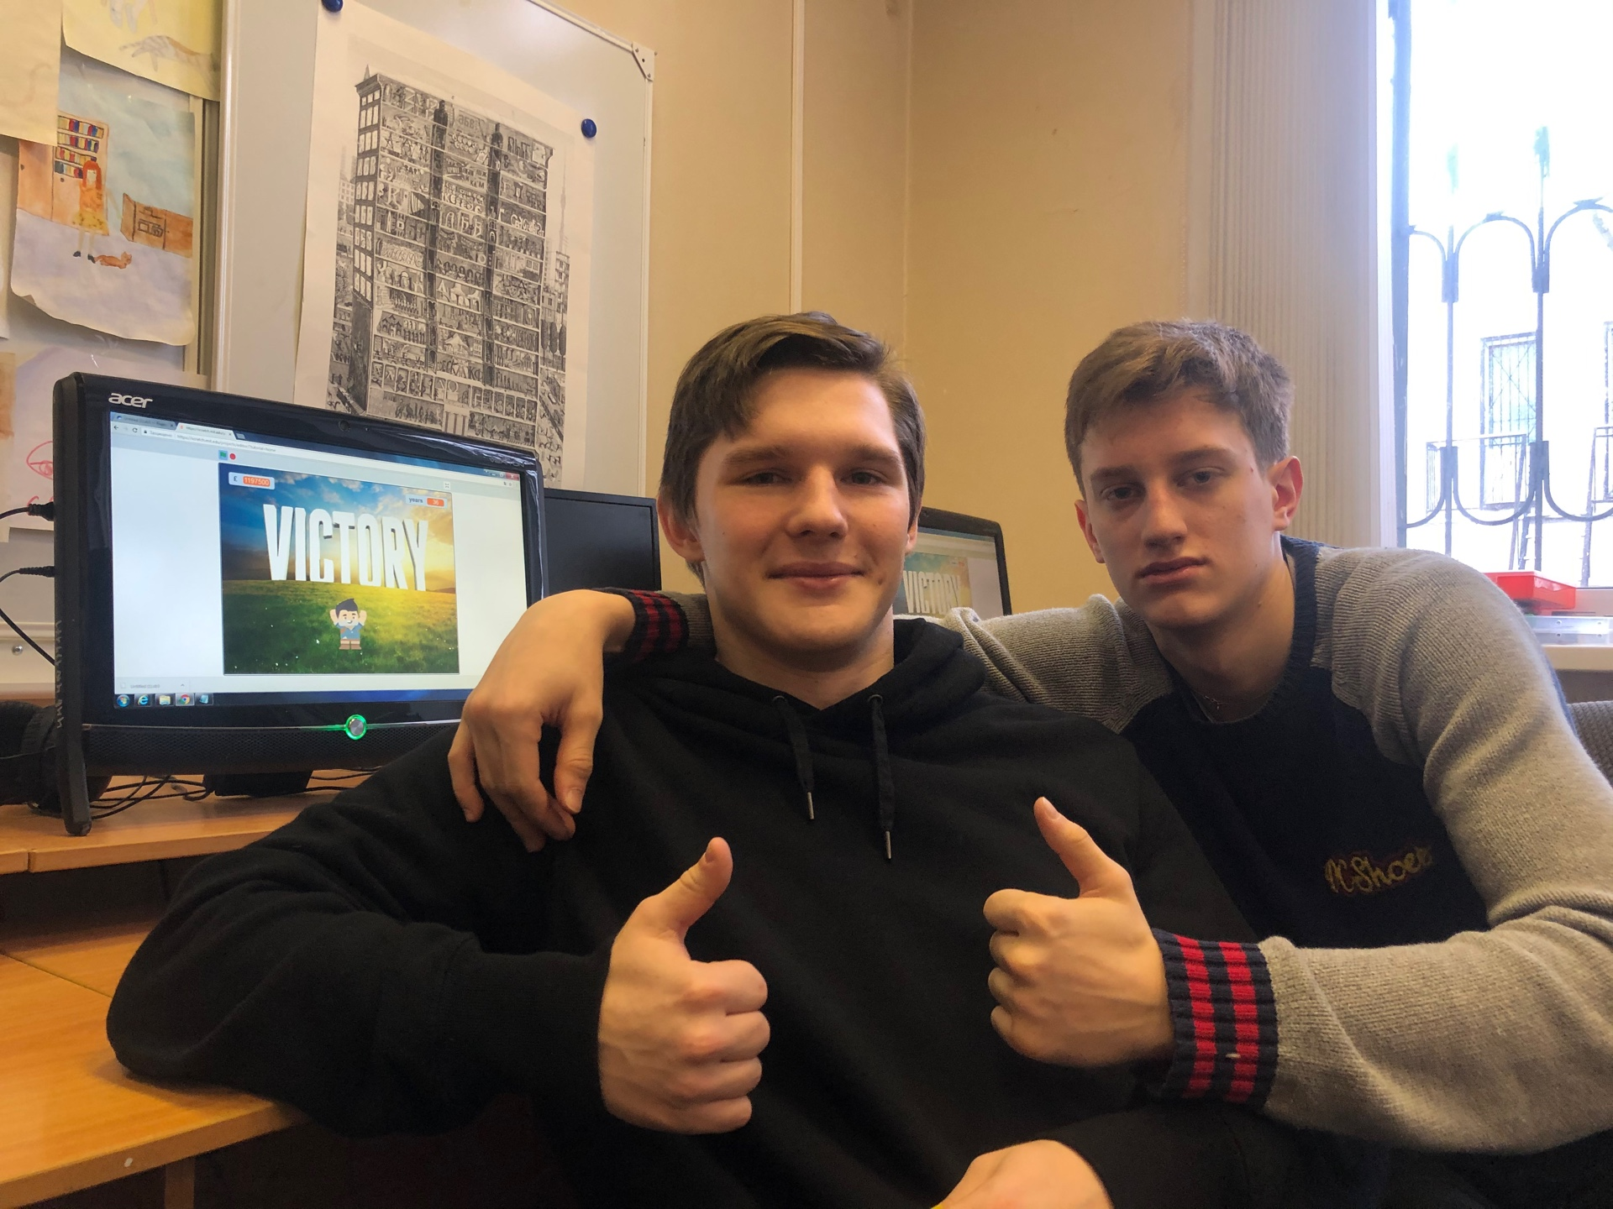
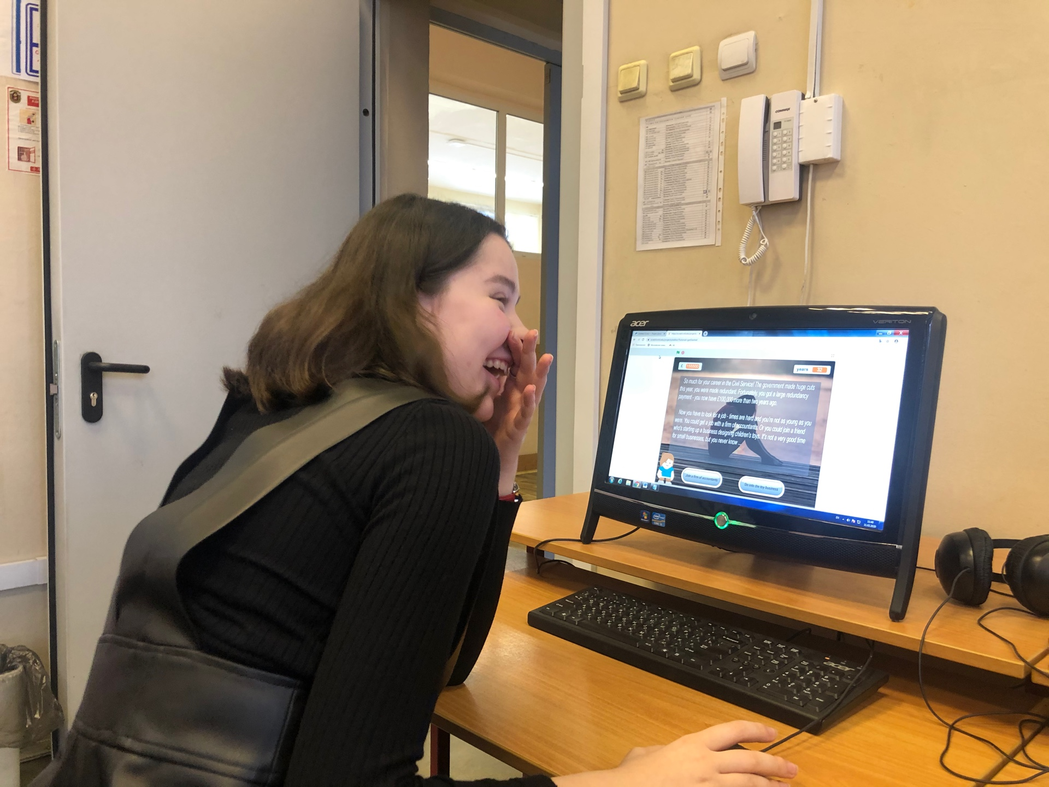
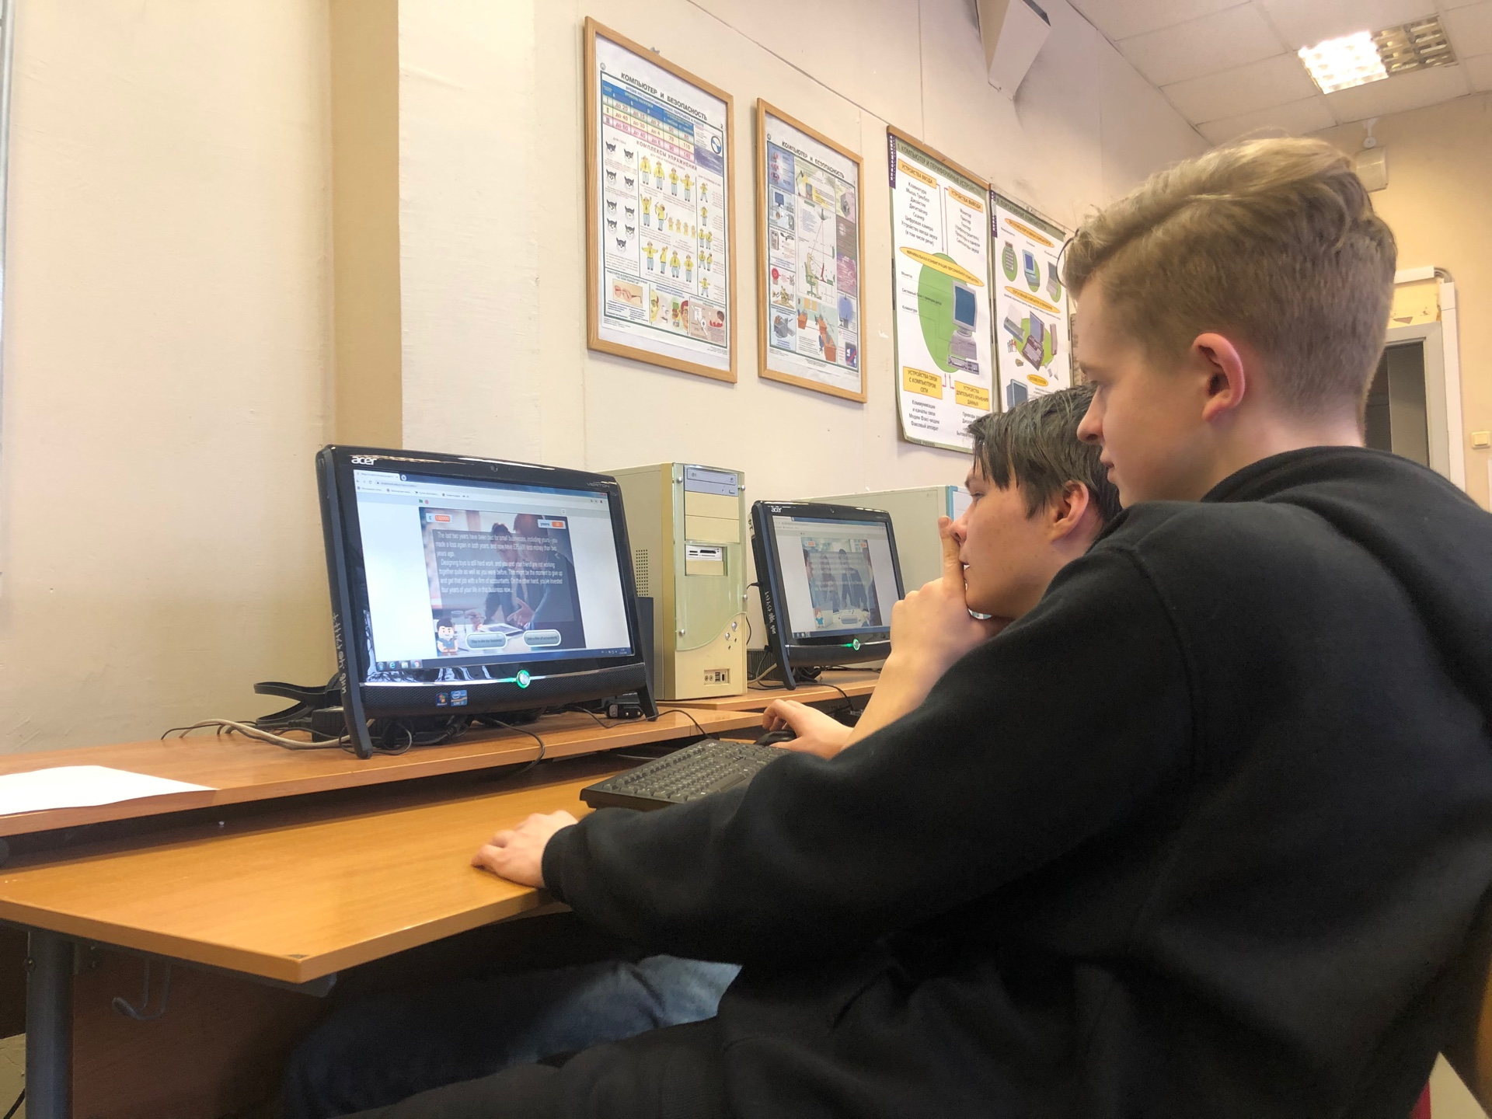

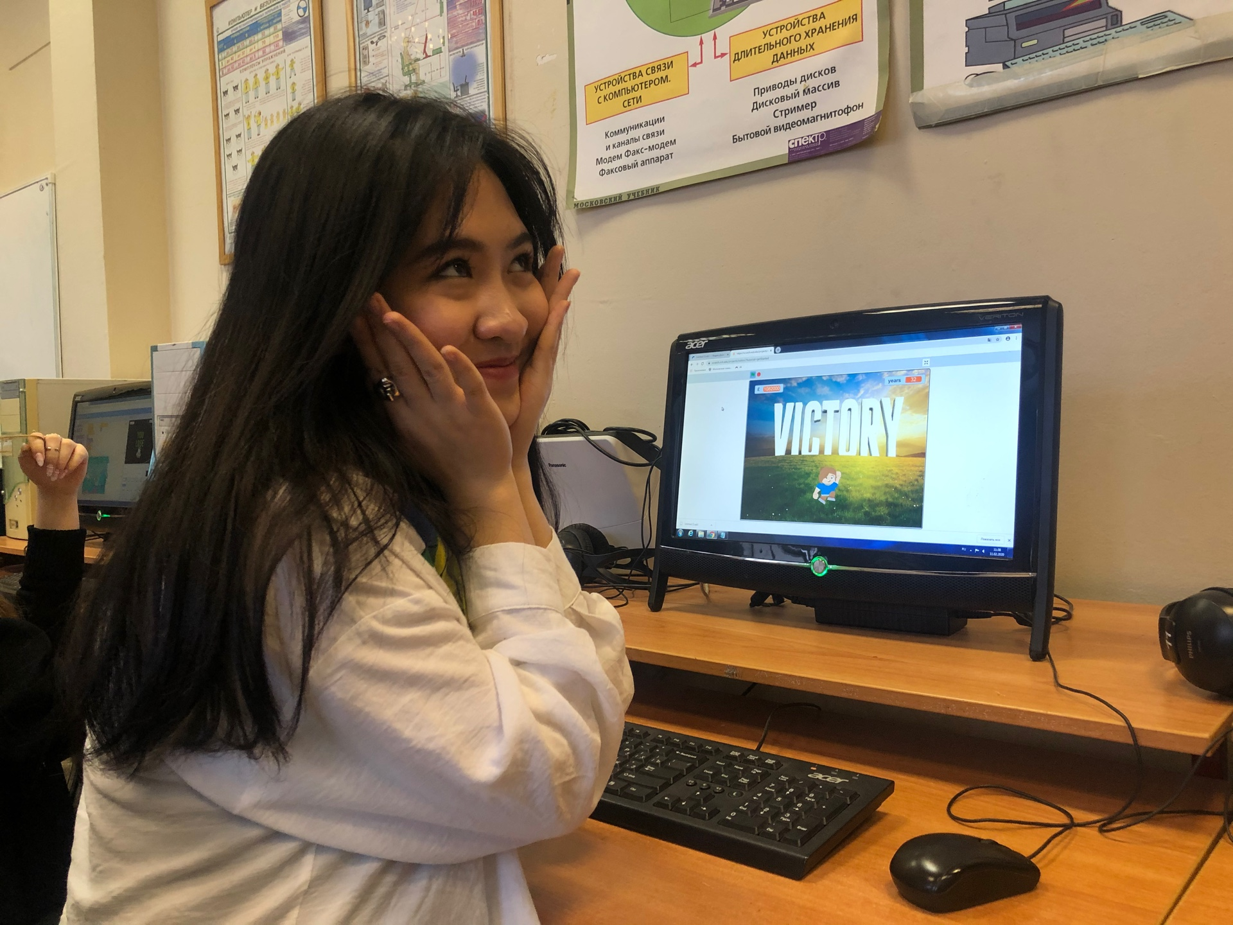
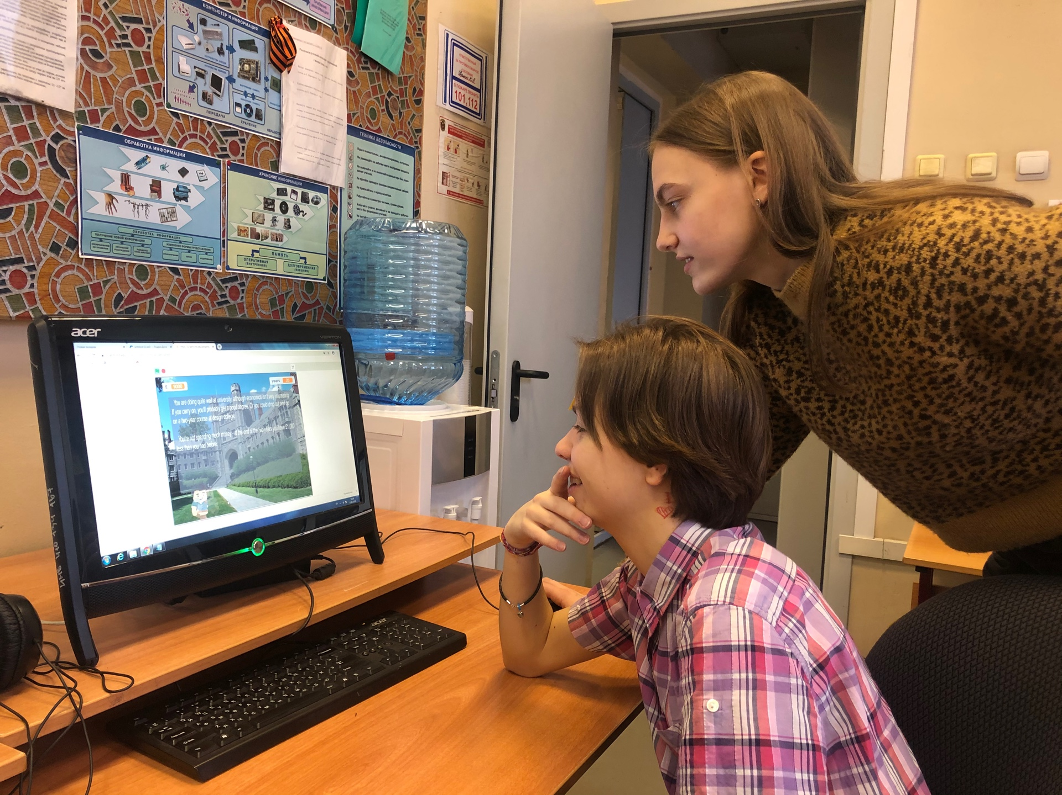

Приложение 4
Для активации игры нужно скачать ссылку и загрузить ее в программу Scratch
https://yadi.sk/mail/?hash=eqAR7sCSVVjKn7ENTwE17CW1QkoZCvV8m347uCGN8Eog0dqgq2SLIuxYNJ%2FCPlvBq%2FJ6bpmRyOJonT3VoXnDag%3D%3D

Подласый И.П. Педагогика: 100 вопросов - 100 ответов: учеб. пособие для вузов/ И. П. Подласый-- М.: ВЛАДОС-пресс, 2004. - 365 с
Маркова А.К., Матис Т.А., Орлов А.Б. Формирование мотивации учения. –М.: Просвещение, 1990, с.190.
Дреер А. Преподавание в средней школе США. - М., 1986 — 54с.

